Formelsammlung Statistik

Bei bekannter Anzahl  Der exakte Wert von jedem Element ist bekannt. | Bei unbekannter Anzahl  Die Elemente sind in Werte-Klassen eingeteilt. Jede Klasse besitzt eine relative Häufigkeit in Prozent.
Durchschnitt | Durchschnitt
  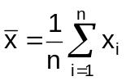 | Addiere alle Elemente x_{i} und teile sie durch ihre Anzahl n.
  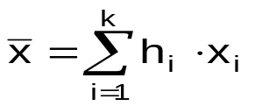 | Multipliziere alle Elemente x_{i} mit der relativen Häufigkeit h_{i} und addiere die Resultate.
Varianz der Stichprobe | Varianz der Stichprobe
  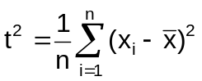 | - Durchschnitt berechnen.  - Von jedem Element die Differenz zum Durchschnitt, im Quadrat zusammenaddieren.  - Durch die Anzahl der Elemente teilen.
  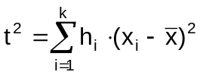 | - Durchschnitt berechnen.  - Für jede WerteKlasse die Differenz zum Durchschnitt, im Quadrat berechnen und mit der Häufigkeit multiplizieren.  - Die Werte summieren.
Standartabweichung der Stichprobe | Standartabweichung der Stichprobe
  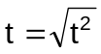 | Die Quadratwurzel aus der Varianz.
  Die Quadratwurzel aus der Varianz.
Empirische Varianz
(Die Varianz der Stichprobe hochgerechnet auf die ganze Menge)

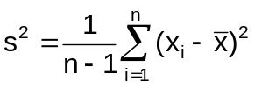 | - Durchschnitt berechnen.  - Von jedem Element die Differenz zum Durchschnitt im Quadrat zusammenaddieren.  - Durch Anzahl der Elemente -1 teilen.

Empirische Standartabweichung
(Die Standartabweichung der Stichprobe hochgerechnet auf die ganze Menge)

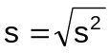 | Die Quadratwurzel aus der Varianz.

Spanne | Spanne
  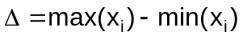 | Die Differenz zwischen grösstem und kleinstem Element.
  Die Differenz zwischen grösster und kleinster WerteKlasse.
 | Christian Moser cmoser@hsr.ch

